Projekty graficzne – odpowiedź na Pytanie nr 3 (wersja z możliwością powiększenia zdjęć)
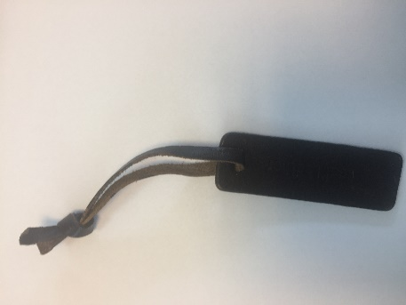 | 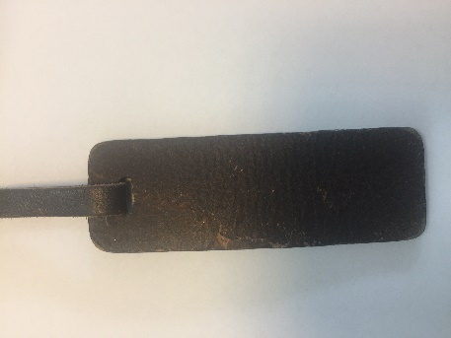 | 